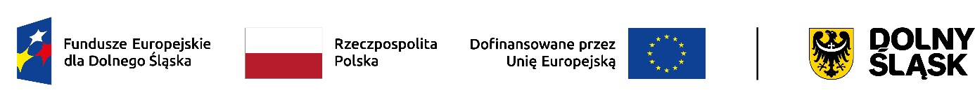

URZĄD MIEJSKI W ŚWIDNICY Wydział Przetargów i Inwestycji Miejskich

ul. Armii Krajowej 49, 58 – 100 Świdnica

tel. (+48 74) 856 28 70-5, fax. (+48 74) 856 87 21

e-mail: inwestycje@um.swidnica.pl www.um.swidnica.pl

### P- 49/IV/25

WPI.7013.3.2024.PS.19 Świdnica, dnia 09.04.2025 r.

**- Wszyscy Wykonawcy -**

**ODPOWIEDZI NA PYTANIA NR 10**

*Dotyczy: postępowania nr P-49/IV/25 o udzielenie zamówienia publicznego obejmującego zadanie inwestycyjne pn.:* ***„Termomodernizacja dwóch budynków użyteczności publicznej Gminy Miasto Świdnica: Urzędu Miejskiego oraz Urzędu Stanu Cywilnego zlokalizowanych przy ul. Armii Krajowej 47-49”***

Zamawiający, Gmina Miasto Świdnica, działając na podstawie działając na podstawie art. 284 ust. 2 ustawy z dnia 11.09.2019 r. Prawo zamówień publicznych (tekst jedn. Dz. U. z 2024 r., poz. 1320), udziela się odpowiedzi na następujące pytania:

**Pytanie nr 1.:**

„Bud UM- czy Zamawiający potwierdza, że zgodnie z zapisami SZW Rozdział VI pkt 3.1 f) oraz zapisami PW i STWiOR należy wymienić wszystkie drzwi wewnętrzne w budynku? Jeśli tak, to prosimy o parametry.”

**Odpowiedź nr 1.:**

**Nie. W budynku UM mają zostać wymienione główne drzwi wejściowe (przesuwne) do budynku w ilości 2 szt. oraz pozostałe drzwi zlokalizowane w elewacji budynku w ilości 4 szt., drzwi wewnętrzne (przesuwne) do Biura Obsługi Kancelaryjnej (pok. 1A) oraz drzwi wewnętrzne – wejście do łącznika (pierwsze piętro) . Zamawiający udostępnia zestawienie stolarki okiennej i drzwiowej.**

**Należy zamontować drzwi automatyczne, przesuwne z zapewnieniem sterowania drzwiami przy zaniku napięcia w obiekcie (tak, żeby nie otwierały się np. w związku z zanikiem napięcia w środku nocy) oraz w przypadku alarmu p. poż. z centrali pożarowej oraz uruchomieniem głównego wyłącznika prądu - ewakuacja.**

Dyrektor Wydziału Joanna Salus